**Что делать при возгорании в квартире?**

СОХРАНЯЕМ СПОКОЙСТВИЕ!!!

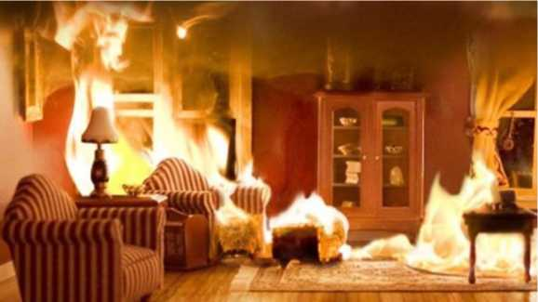

Причиной, по которой начинается большинство пожаров в жилых домах, чаще всего является человек. Небрежность в обращении с огнём, неправильная эксплуатация бытовой техники, создание перегрузок в электросети, детские шалости — всё это может спровоцировать возгорание.

**Чего не стоит делать!**

Следует помнить, что если вы не смогли ликвидировать начинающийся пожар в первые секунды, то его дальнейшее распространение вызовет более печальные последствия, поэтому не стоит пытаться победить пламя в одиночку, не вызывая пожарный расчёт.

Также не следует пытаться покинуть помещение через коридор, если он задымлён — высок риск отравления дымом, либо получения ожога лёгких горячим воздухом.

Без особой необходимости не стоит покидать квартиру, прыгая через окна либо спускаясь по водосточным трубам по верёвкам или простыням — это может привести к серьёзным травмам и даже к смерти.

**Ваше поведение**

Признаками начинающегося пожара могут быть запах жжёной резины или других материалов, дым, потрескивающие звуки, перепады напряжения в электрической сети и пр. В случае появления хотя бы одного из них следует внимательно осмотреть всю квартиру на наличие очагов пожара.

На случай возгорания стоит запомнить общие правила действия при пожаре в квартире:

* в первую очередь следует оповестить спасательные службы, сообщив им наиболее полную информацию: адрес, место возгорания, свои данные;
* при возможности эвакуировать из помещения детей, пожилых людей, инвалидов;
* попытаться погасить огонь до приезда пожарных подручными средствами: водой, плотным материалом, землёй либо песком;
* отключить электричество на щитке, чтобы избежать поражения током;
* нужно помнить, что горючие жидкости ни в коем случае не следует тушить водой, но можно использовать огнетушители или мокрые тряпки;
* во избежание притока воздуха и создания сквозняков, способных раздуть пламя, не стоит открывать окна квартиры;
* в случае, когда квартира сильно задымлена, нужно постараться уйти из неё, плотно прикрыв дверь. Если сделать это обычным путём невозможно, стоит использовать балконную лестницу, а при её отсутствии остаться на балконе, закрыв дверь и попытаться привлечь внимание прохожих на улице;
* при возможности нужно встретить пожарный расчёт, указав место возгорания;
* при эвакуации ни в коем случае нельзя использовать лифт. В любой момент дом может быть обесточен и лифт станет смертельной ловушкой.

**Особенности тушения в квартире**

Если в квартире загорелся телевизор или иная бытовая техника, необходимо отключить ЭЛЕКТРИЧЕСКОЕ питание всей квартиры, оповестить о пожаре спасательные службы!

При продолжении горения можно залить прибор водой сквозь решётки задней стенки или перекрыть доступ кислорода, накрыв его мокрой тканью.

Также необходимо вывести из помещения людей, которые не могут помочь в борьбе с огнём, иначе они могут быть отравлены токсичными продуктами горения.

Если электроприбор не удалось потушить, и произошёл взрыв, спровоцировавший усиление пожара — не стоит рисковать жизнью, лучше оставить квартиру, закрыв двери и, при возможности, окна.

Горящее на сковороде масло также нельзя тушить водой из-за риска разбрызгивания кипящей жидкости. Необходимо выключить плиту, и накрыть посуду крышкой.